O que é um PWA (PROGRESSIVE WEB APP) e porque isso pode aumentar seus resultados mobile



Qualquer site ou serviço que esteja hoje em funcionamento, terá grande parte de seus acessos oriundos de dispositivos móveis. E em muitas vezes é natural o pensamento de se desenvolver uma aplicação mobile. Mas será que todos estão abordando suas apps de forma mais eficaz para os clientes finais?
Seguem algumas perguntas para você refletir sobre o assunto:
- Quantos aplicativos de e-commerce você tem instalado no seu smartphone?
- Como você descobre que um determinado serviço online que você usa tem um app?
- Quantas vezes você instalou um app e utilizou apenas uma vez?
Reflexão:
No geral, as pessoas usam a Internet para encontrar o que precisam, normalmente através de um smartphone. Neste momento, muitas empresas divulgam o seu app, indicando a instalação do mesmo. Na minha humilde opinião é um desperdício. Vamos avaliar os porquês:
- Você criou uma rota de fuga para o seu cliente, ele estava atrás de um determinado serviço e ao invés disso recebeu um novo problema, deve instalar um app.
- Alguns clientes desistem de cara de instalar o app e não voltam mais.
- Outros clientes vão clicar no link da loja de aplicativos para instalar. Mas dependendo do tamanho do app, o cliente pode desistir. Ele pode estar no 3g / 4g com banda limitada ou não ter espaço em seu telefone.
É difícil fazer o cliente instalar um aplicativo, e tão quanto mais difícil é fazer esse cliente manter app instalado.
Acredito que a melhor abordagem para o mundo mobile para a maioria dos casos seja a utilização de uma tecnologia chamada PWA ou Progressive Web App.

O que é PWA?
Segundo a Wikipédia: Progressive Web App (PWA) é um termo usado para denotar aplicativos da web que usam as últimas tecnologias da web. Os aplicativos da web progressivos são páginas web (ou sites) tecnicamente regulares, mas podem aparecer ao usuário como aplicativos tradicionais ou aplicativos móveis (nativos). Este novo tipo de aplicativo tenta combinar os recursos oferecidos pela maioria dos navegadores modernos com os benefícios da experiência móvel.
Em resumo, é uma aplicação web com tecnologias que permitem termos a experiência de uso muito próxima da oferecida pelos mobile apps.
E qual a grande vantagem da PWA frente a um aplicativo?
A maior é você resolver o problema do seu cliente no momento que ele te encontra, ou seja, a pessoa usou o Google, chegou no seu site mobile e eu não tenho que convencer o cliente a baixar um app, eu já forneço alí mesmo o serviço necessário.

Formulário de Login:

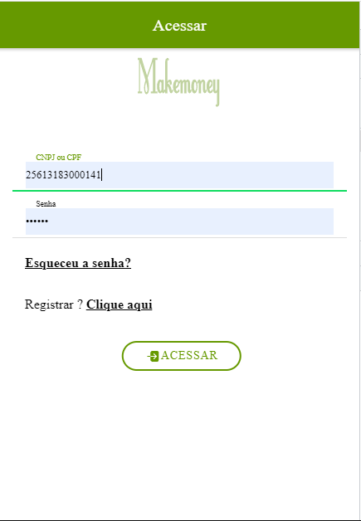
Cadastro de senha. Caso seja cadastrado deve usar a opção Esqueceu a senha ?

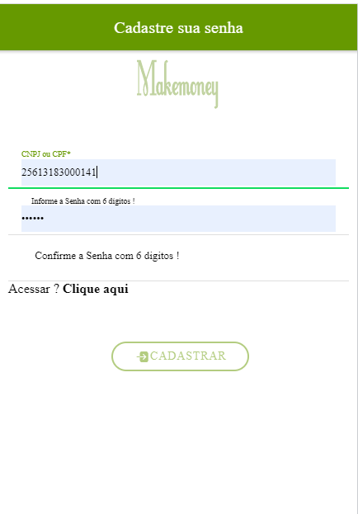

Formulario principal:

- Contendo categoria de produtos;
- Produtos;
- Carrinho de Compras;



Menu:

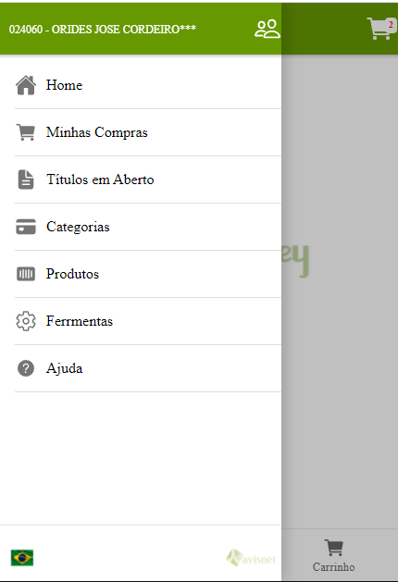

Minhas Compras, mostram as ultimas 5(cinco) compras do cliente.
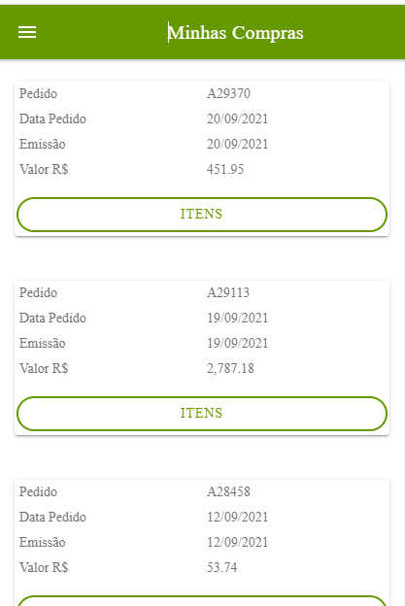
Itens do pedido:

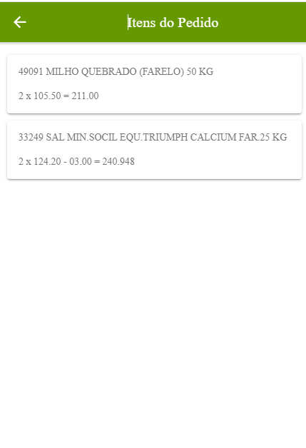
Titulos em aberto:
Mostram todos os titulos que estão em aberto. Podendo copiar o código de barras do boleto para pagamento, ou solicitar o boleto por e-mail.
Conforme a figura a baixo.

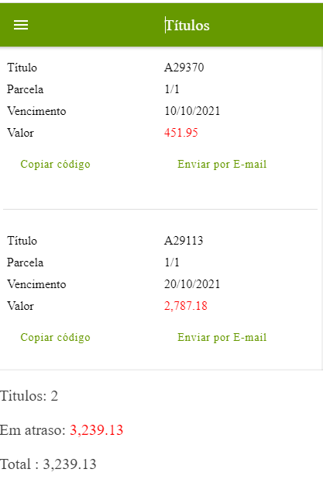
Categorias de produtos:

Mostram todos os grupos de produtos:

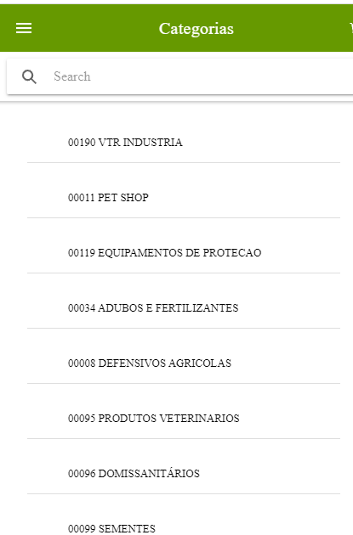
Ao clicar no grupo de produtos, aparecem todos os subgrupos deste grupo.

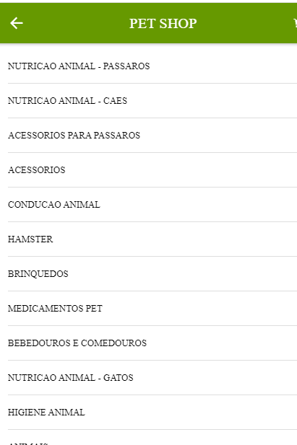
Ao clicar no subgrupo, aparecem todos os produtos pertencentes ao subgrupo:
Os quadrados em branco são as todos dos produtos.

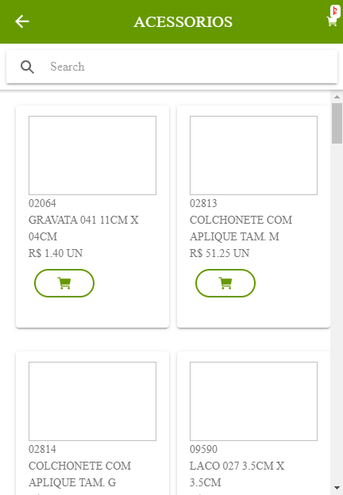

Inserindo o produto no carrinho:

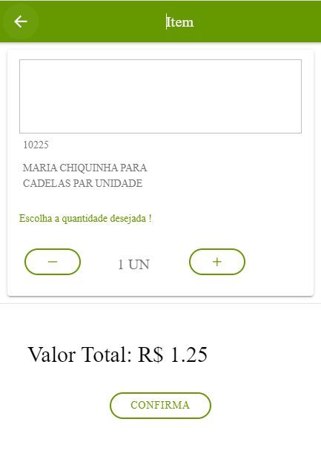
Meu carrinho de compras:

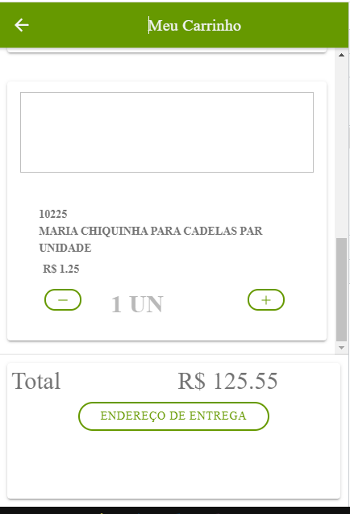
Ferramentas:

